2018年10月高等教育自学考试全国统一命题考试

**Java语言程序设计(一) 试卷**

(课程代码04747)

本试卷共7页，满分l00分，考试时间l50分钟。

考生答题注意事项：

1．本卷所有试题必须在答题卡上作答。答在试卷上无效，试卷空白处和背面均可作草稿纸。

2．第一部分为选择题。必须对应试卷上的题号使用2B铅笔将“答题卡”的相应代码涂黑。

3．第二部分为非选择题。必须注明大、小题号，使用0．5毫米黑色字迹签字笔作答。

4．合理安排答题空间，超出答题区域无效。

**第一部分 选择题**

**一、单项选择题：本大题共l0小题，每小题l分，共10分。在每小题列出的备选项中只有一项是最符合题目要求的，请将其选出。**

1．以下标识符中，不晕Java语言关键字的是

A．class B．new

C．long D．wait

2．以下程序代码的输出结果是

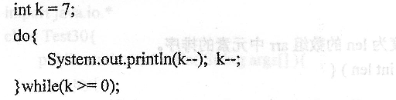

A．6420 B．753l

C．642 D．531

3．以下选项中，不是转义字符的是

A．＼u061 B．＼`

C．＼l41 D．＼u0061

4．假设有定义：String S=null；，则下列选项中，能引发异常的是

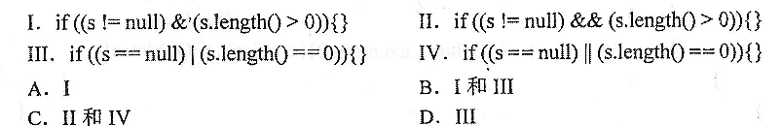

5．设有数组定义int[][]X={{1，2，3}，{},{3，4，5}，{6，7}}；，下列选项中正确的是

A．x．1ength的值是3 B．x[1][0]的值是0

C．x[2]．1ength的值是3 D．x[3][1]的值是3

6．下列关于抽象类的叙述中，正确的是

A．类中只能含有抽象方法，不能含有普通方法

B．类中不一定要有抽象方法，必须要有普通方法

C．类中必须含有抽象方法，也可以有普通方法

D．类中既可以有抽象方法，也可以有普通方法 。

7．以下Java程序代码中，能创建BufferedReader对象的是

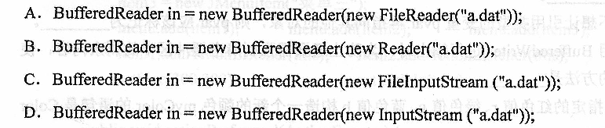

8．MouseMotionListener接口能处理的鼠标事件是

A．按下鼠标键 B.释放鼠标键

C．鼠标离开 D．鼠标移动

9．列表(JList)中可以对所选项进行控制，下列选项中正确的是

A．仅支持单项选择 。

B．同时支持单项或多项选择 。

C．仅支持连续的多项选择

D．既支持单项选择，也支持连续或间断的多项选择

10．以下方法中，可以使新创建的线程投入运行的是

A.start() B．yield()

C.runO D．wait0

**第二部分 非选择题**

**二、填空题：本大题共l0小题，每空2分，共20分。**

11．源文件Test11．java经编译后，若正确，则得到的文件名是_________。

12．设x是byte类型，y是int类型，则x+y的值的类型是_________。

13．通常与switch语句配合使用的跳转语句是 _________。

14．判明一个引用到底指向哪个实例，即要判明引用的真正类型时，使用的运算符

是_________。

15. 构造方法的作用是用来创建类的实例，通过_________运算符自动调用。

16．Java不支持多重继承，但具有多重继承的能力，其实现机制是让一个类实

现 _________。

17．若不想让引用类型的变量pvar再指向其他的对象，则pvar应该标记为_________。

18．使用BufferedWriter进行输出时，为防止遗漏需强制清空缓冲区中的剩余内容，使

用的方法是_________。

19．使用指定的红色值r、绿色值9、蓝色值b构造一个新的颜色myColor的语句是Color

myColor=_________；。

20．创建一个列数为30、初始字符串为“Single Line”的文本域的语句是JTextField tf=

new JTextField(_________)；。

**三、简答题：本大题共5小题，每小题4分，共20分。**

21．设有整型变量nvar，当nvar的值为0时，输出nvar=0，否则输出nvar!=0。请写出

使用if语句实现此功能的代码段。

22. 请写出一个接口中能够包含的元素，及这些元素各自默认的修饰符。

23. 请写出对类Strin9的两个对象进行相等判定时，使用“==”与equals()方法的不同。

24．请写出方法覆盖的两个重要原则。

25．设有定义File f=new File("／export／home／Test25．java")；，请写出获取f的文件名、文件路径名、文件父目录名称及文件长度的方法名。

**四、程序填空题：本大题共3小题，每空2分，共18分。**

26．以下程序将打印乘法口诀表。

